北 京 林 业 大 学
2021学年—2022学年第 2 学期 Python应用实验报告书
专 业：计算机科学与技术 班 级： 20-1
姓 名： 王溪云 学 号： 201002105
实验地点： 计算中心 任课教师： 王春玲
实验题目：实验2 tkinter 版小学数学口算题生成器设计与实现
实验环境： Python、PyCharm等
- 实验目的
1．熟悉 Python 标准库 tkinter 创建 GUI 应用程序的方法和步骤。
2．熟练安装 Python 扩展库 python-docx。
3．熟悉 Python 扩展库 pythondocx 操作 Word 文档的方法。
4．了解使用 Python 扩展库 python-docx 在 Word 文件中创建表格并写人 数据的方法。
5．了解小学生各年级数学知识的学习程度和口算题目要求。
6．熟练使用 Python 标准库 random 中的函数。
7．熟练使用 Python 标准库 os 中的函数。
- 实验内容
在小学一、二年级，只能口算 20 以内整数的加、减法；三、四年级可以口 算超过 20 的整数四则运算；五年级以上可以口算带括号的式子。
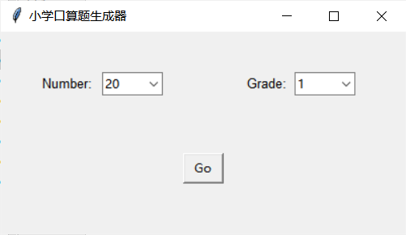
编写程序，批量生成小学口算题，要求把生成的口算题写入 Word 文件中的表格。表格共 4 列，用户指定表格行数和题目适用年级。程序运行后界面如下图1所示。
图1 程序运行界面
- 实验步骤及结果
程序设计上，在对当地小学生各年级数学学习进度调查的之后，发现一至六年级的算数题目阶段划分十分明显，按照一至二、三至四、五至六分为3组较为笼统，例如三、四年级的口算水平使用同一套口算题目并不合适。为简化程序，将每一组的生成的口算题最高难度以较高的年级为准。
算法设计的源代码如下：
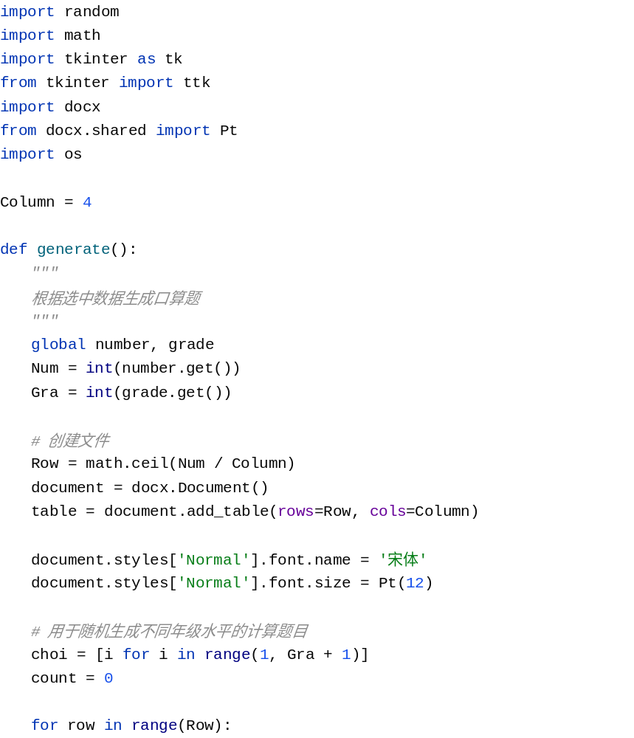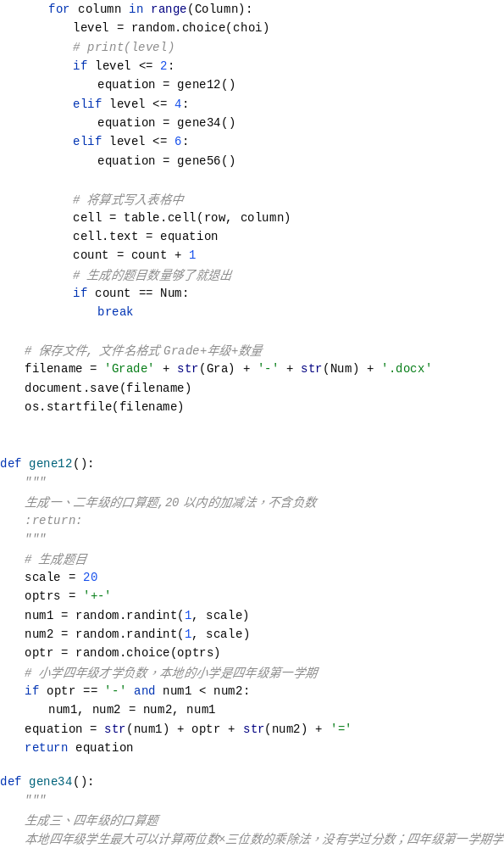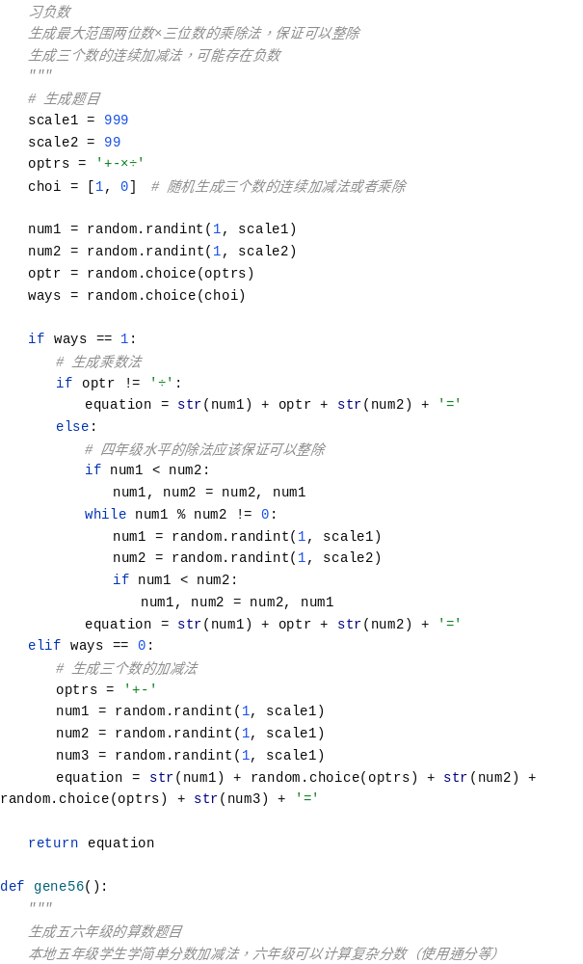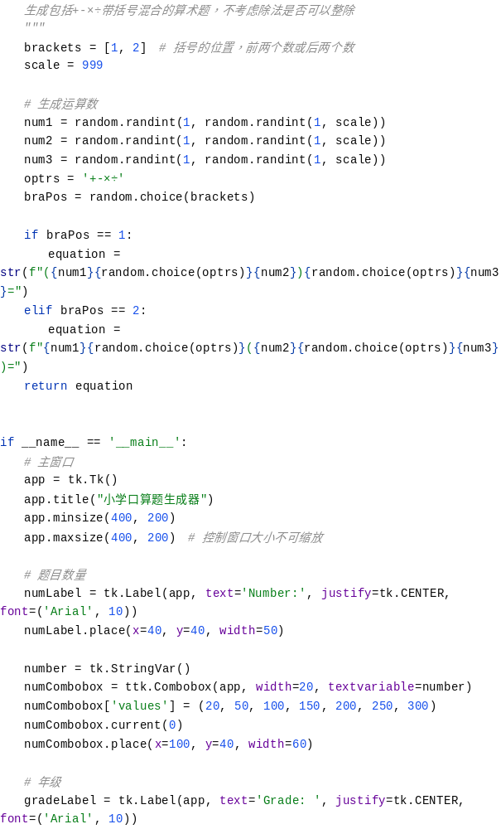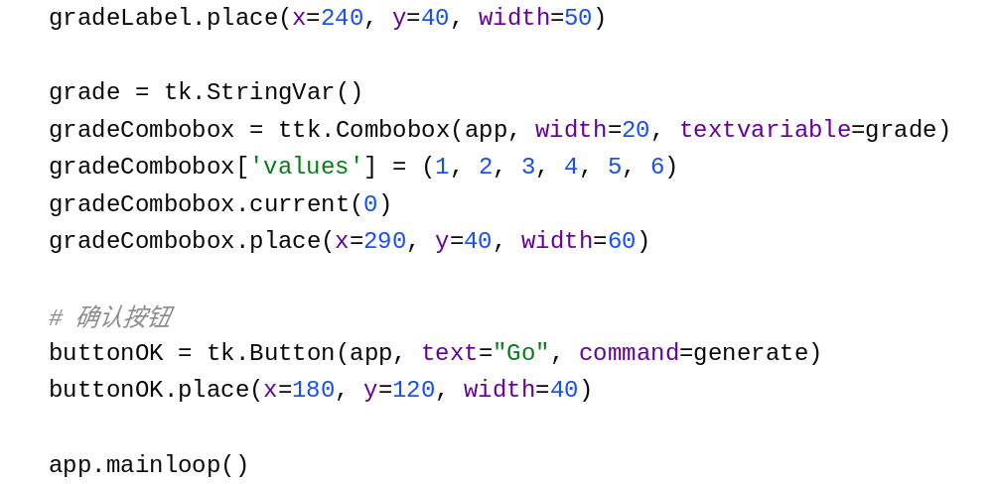
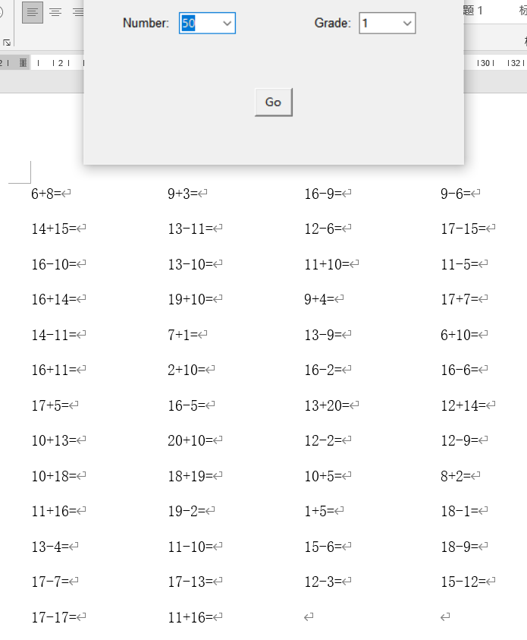
程序算数题目时，高年级的算数题目中会包含较低年级的算数题目，例如六年级的算数题目会包含一至四年级的内容。一至五年级各生成若干道题目如下图2所示。
图2(a) 生成50道小学一年级题目
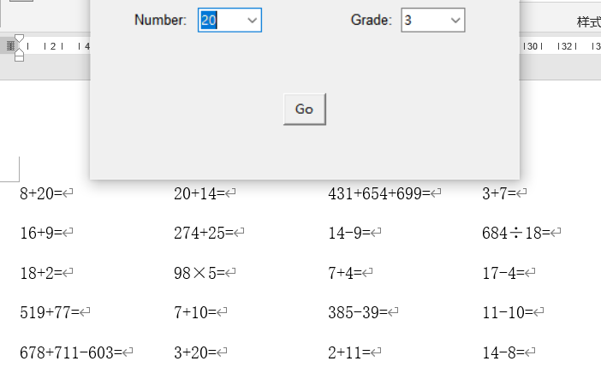
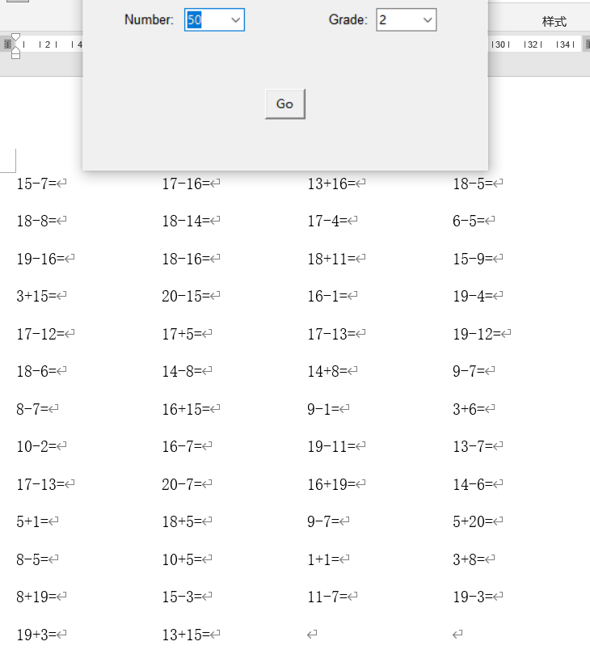
图2(b) 生成50道小学二年级算数题目
图2(c) 生成20道小学三年级题目
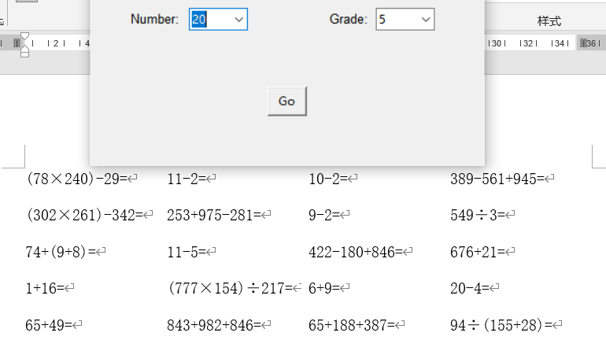
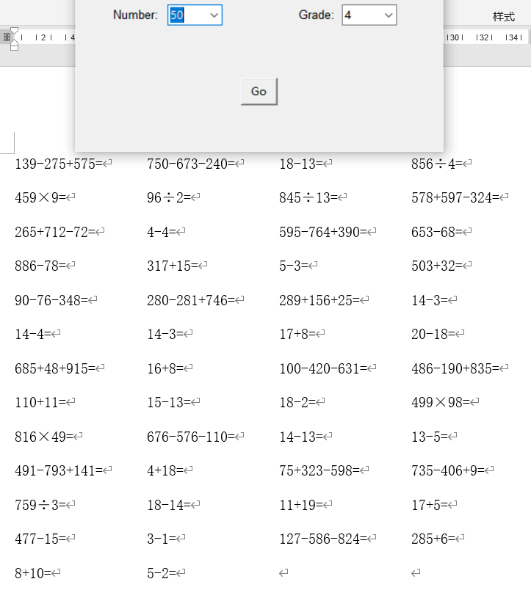
图2(d) 生成50道小学四年级题目
图2(e) 生成20道小学五年级题目
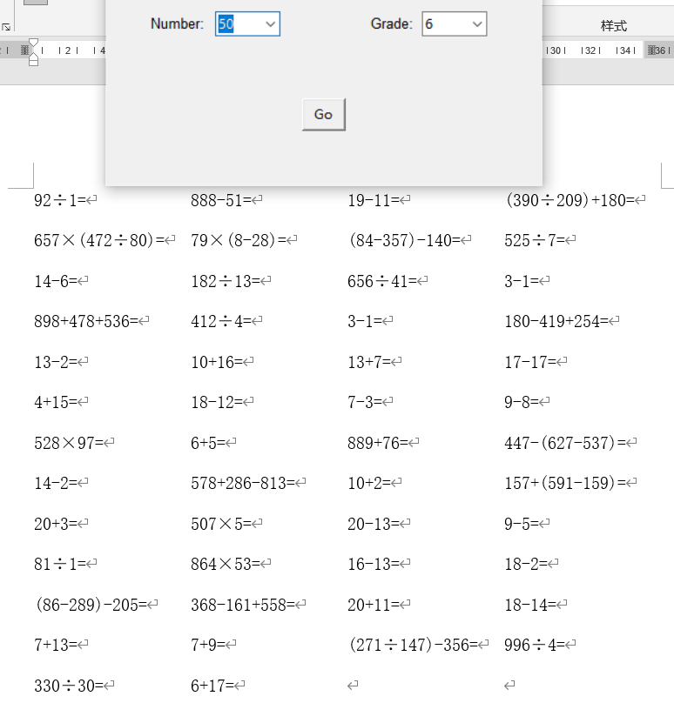
图2(f) 生成20道小学六年级题目
- 实验分析
1. 实验中需要针对各年级数学知识的学习程度设计算法生成算数题目，通过与当地某学校小学教师的交流大概了解了情况，合理设计算法实现实验要求。
2. 以课程上学到的关于tkinter创建GUI应用程序的步骤和方法为基础，结合网上查询资料，设计小学口算生成器的界面。对于相关知识的了解不再流于表面，在实践中对GUI应用程序的设计有了更深的掌握。
3. 在实验1的基础上，更多通过网上查询资料熟悉Python扩展库python-docx操作Word文档的方法，主要有创建Word文件、在Word文件中创建表格并写入数据。
4. 对标准库random和os中的一些函数掌握得更加熟练。

